TIẾN ĐỘ KIỂM THỬ
Hệ thống SmartCRM – Phân công kỹ thuật viên và lịch hẹn bảo hành (L04)
Sinh viên: Nguyễn Quốc Việt · MSSV 2374802010556 · Track SE
Ngày cập nhật: 10/11/2026
Mọi link trong tài liệu trỏ tới repo PUBLIC trên GitHub. Các hình chụp trang GitHub được chụp bằng trình duyệt không đăng nhập ngày 10/11/2026, tương đương cửa sổ ẩn danh – góc phải mỗi hình có nút “Sign in”.

Tóm tắt
Hạng mục | Tình trạng
Test case BT3 đã chạy thật | 12 / 12 PASS, 0 FAIL (lần chạy 3, 10/11/2026)
Năm loại kiểm thử | Đủ 5 loại
Bug nộp (mỗi bug một commit fix) | BUG-08, BUG-07, BUG-03 – đều Major, đều đã sửa
Toàn bộ test PASS bằng một lệnh | Có – python -m pytest -m bt3 → 12 passed
CI GitHub Actions | Có – 3/3 lần chạy Success

1. Repo
Repo | https://github.com/NguyenQuocViet23/smartcrm-2374802010556-phan-cong-ky--thuat-vien-va-lich-hen
Commit mới nhất | 03472ef – https://github.com/NguyenQuocViet23/smartcrm-2374802010556-phan-cong-ky--thuat-vien-va-lich-hen/commit/03472ef86a7e7de46d082058d8f171608ebcbed1
Ghi chú | Repo hiển thị nhãn “Public”. Commit 03472ef là commit cuối trên nhánh main (sau commit ec3ef71 đưa ảnh minh chứng lần chạy 3 lên repo).
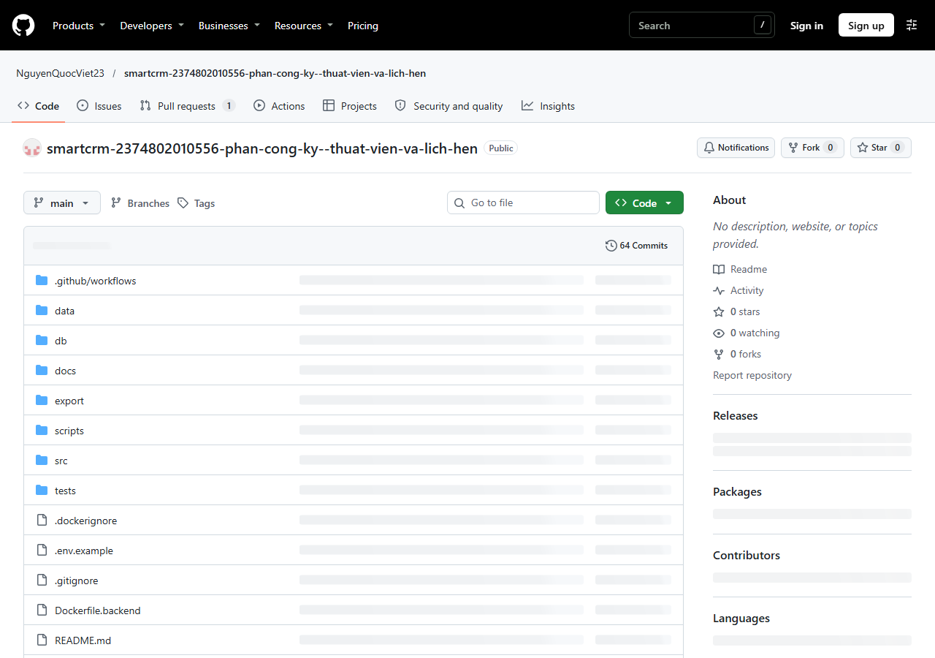
Hình 1. Trang repo mở khi chưa đăng nhập – nhãn Public, 64 commit
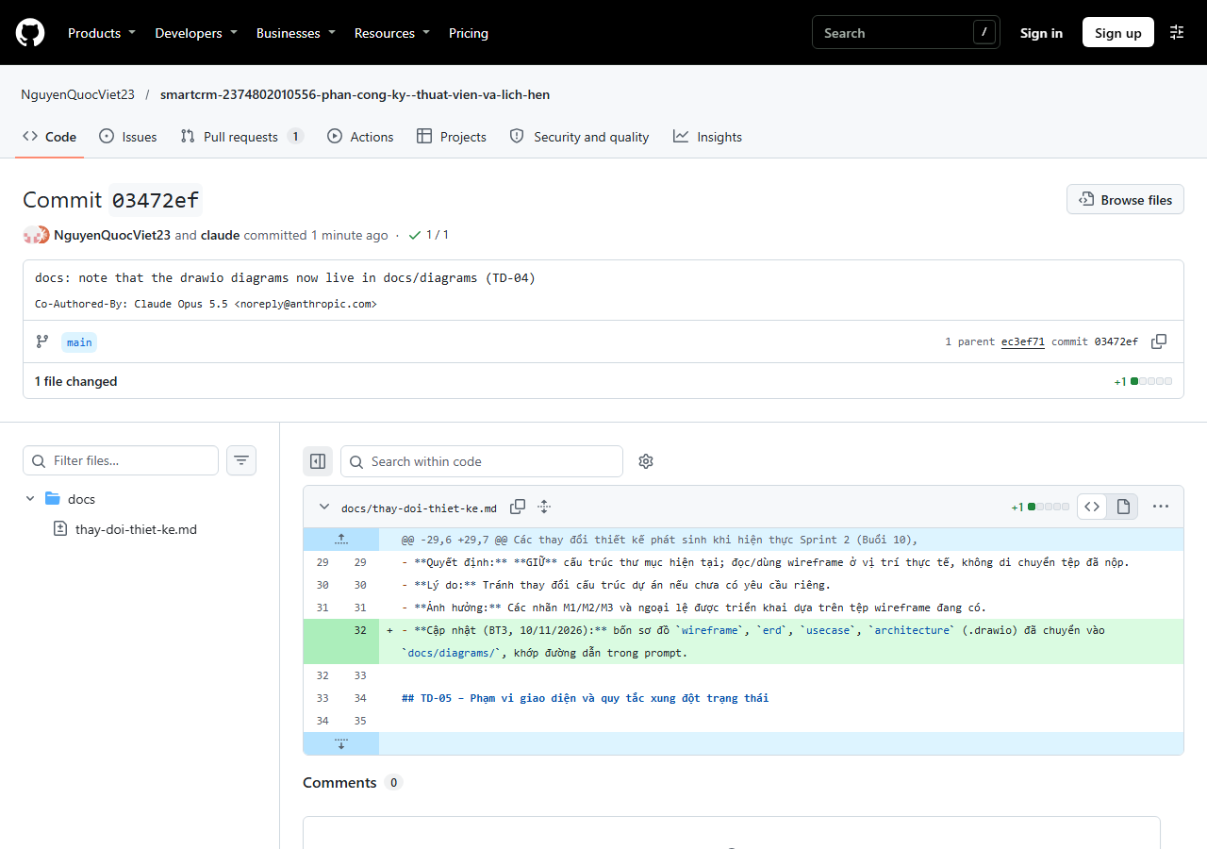
Hình 2. Commit mới nhất 03472ef trên nhánh main

2. Phản hồi BT2
Link | https://github.com/NguyenQuocViet23/smartcrm-2374802010556-phan-cong-ky--thuat-vien-va-lich-hen/blob/main/docs/thay-doi-thiet-ke.md
Nội dung | Mục “Buổi 14 – Phản hồi BT2 và quyết định xử lý (BT3)” gồm TD-20 … TD-24: tệp khoá phiên bản, secret trong lịch sử commit, test quá ít, mâu thuẫn đặt lịch cho phiếu HOÀN TẤT, đóng gói dựng lại bằng ≤ 2 lệnh. Mỗi mục ghi Phản hồi · Quyết định (SỬA/GIỮ) · Lý do · Ảnh hưởng.
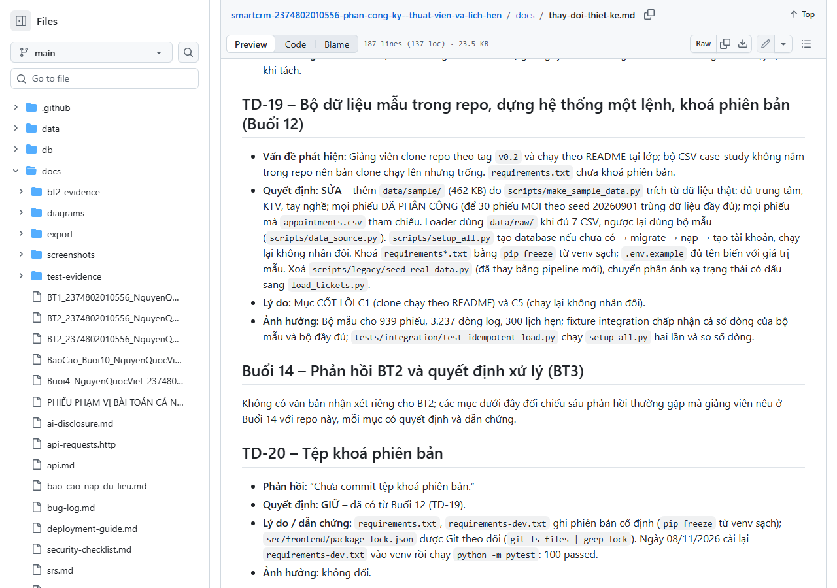
Hình 3. docs/thay-doi-thiet-ke.md – mục phản hồi BT2 (TD-20 trở đi)

3. Test Plan
Link | https://github.com/NguyenQuocViet23/smartcrm-2374802010556-phan-cong-ky--thuat-vien-va-lich-hen/blob/main/docs/test-plan.md
Nội dung | Phạm vi, môi trường (backend thật + bản sao dữ liệu thật), 12 test case theo 5 loại, tiêu chí PASS/FAIL và cách chạy lại.
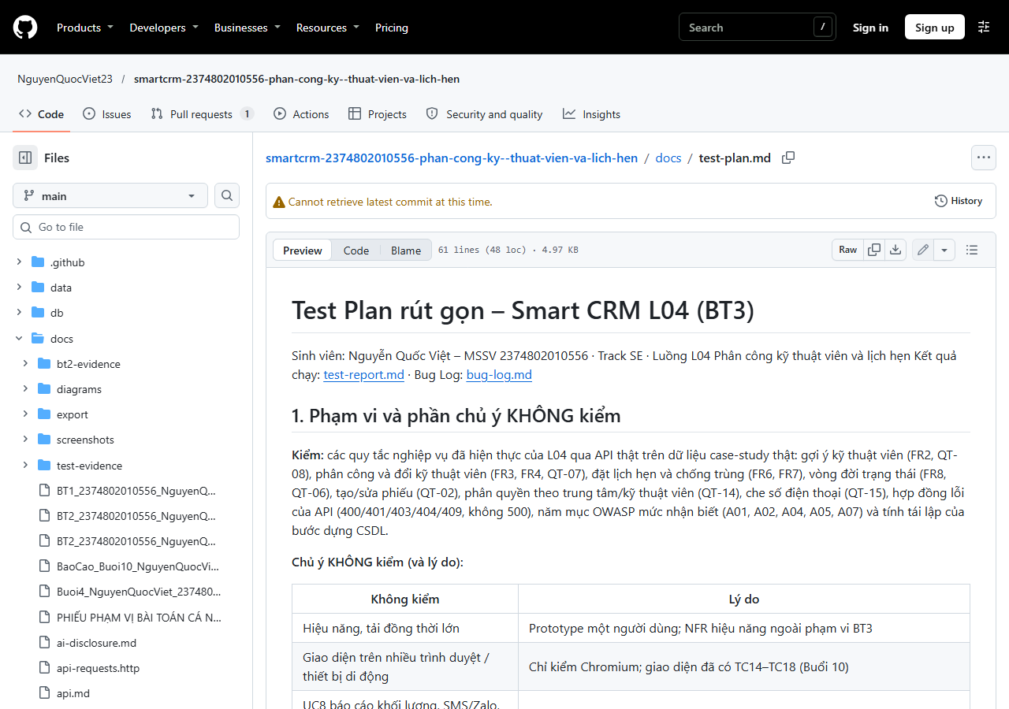
Hình 4. docs/test-plan.md trên GitHub

4. Test Report
Link | https://github.com/NguyenQuocViet23/smartcrm-2374802010556-phan-cong-ky--thuat-vien-va-lich-hen/blob/main/docs/test-report.md
Số test case đã chạy thật | 12
Số PASS | 12
Số FAIL | 0  (lần chạy 1 trước khi sửa BUG-08: 11 PASS / 1 FAIL ở TC-07 – ghi trung thực trong Test Report)
Đủ 5 loại | Có  – thiếu loại: không
Ảnh chụp kết quả | https://github.com/NguyenQuocViet23/smartcrm-2374802010556-phan-cong-ky--thuat-vien-va-lich-hen/tree/main/docs/screenshots

4.1. Ba lần chạy
Lần chạy | Commit | Số TC | PASS | FAIL | Ghi chú
Lần 1 – 08/11/2026 16:35 | 9cccebd | 12 | 11 | 1 | TC-07 FAIL → BUG-08
Lần 2 – sau sửa BUG-08, 08/11/2026 | 224fd69 | 12 | 12 | 0 | TC-07 chạy lại PASS
Lần 3 – 10/11/2026 14:29–14:34 | 4e16cf3 | 12 | 12 | 0 | Lần chạy cho bộ ảnh hiện tại

4.2. Năm loại kiểm thử
Loại | Test case
Luồng đúng | TC-01, TC-02, TC-03
Giá trị biên | TC-04 (tay nghề 3 | 2), TC-05 (lịch liền kề | chồng 1 phút)
Dữ liệu sai | TC-06, TC-07, TC-08
Bảo mật / chất lượng dữ liệu | TC-09 (OWASP A01), TC-10 (A07), TC-11 (A05, A02)
Tái lập | TC-12 (dựng CSDL hai lần không nhân đôi)

4.3. Kết quả từng test case
Mã | Tên | Loại | Kết quả | Ảnh (docs/screenshots/)
TC-01 | Gợi ý KTV đúng thứ tự khối lượng | Luồng đúng | PASS | TC-01.png
TC-02 | Phân công thành công và ghi lịch sử | Luồng đúng | PASS | TC-02.png
TC-03 | Đặt lịch hẹn hợp lệ 09:00–10:00 | Luồng đúng | PASS | TC-03.png
TC-04 | Biên tay nghề 3 | 2 | Biên | PASS | TC-04.png, TC-04_b.png
TC-05 | Biên lịch liền kề | chồng 1 phút | Biên | PASS | TC-05.png, TC-05_b.png
TC-06 | Đổi KTV với lý do chỉ khoảng trắng | Dữ liệu sai | PASS | TC-06.png
TC-07 | Tạo phiếu SĐT sai / trường chỉ khoảng trắng | Dữ liệu sai | PASS (lần 1 FAIL → BUG-08) | TC-07.png, TC-07_b.png
TC-08 | Mã phiếu không tồn tại / vượt BIGINT | Dữ liệu sai | PASS | TC-08.png, TC-08_b.png
TC-09 | A01 – sửa phiếu không thuộc quyền | Bảo mật | PASS | TC-09.png, TC-09_b.png
TC-10 | A07 – token thiếu / hết hạn / bị sửa | Bảo mật | PASS | TC-10.png, _b, _c
TC-11 | A05 injection, XSS · A02 CORS | Bảo mật | PASS | TC-11.png, _b, _c
TC-12 | Dựng CSDL hai lần không nhân đôi | Tái lập | PASS | TC-12.png
Ảnh của từng test case được chèn ở Phụ lục A.
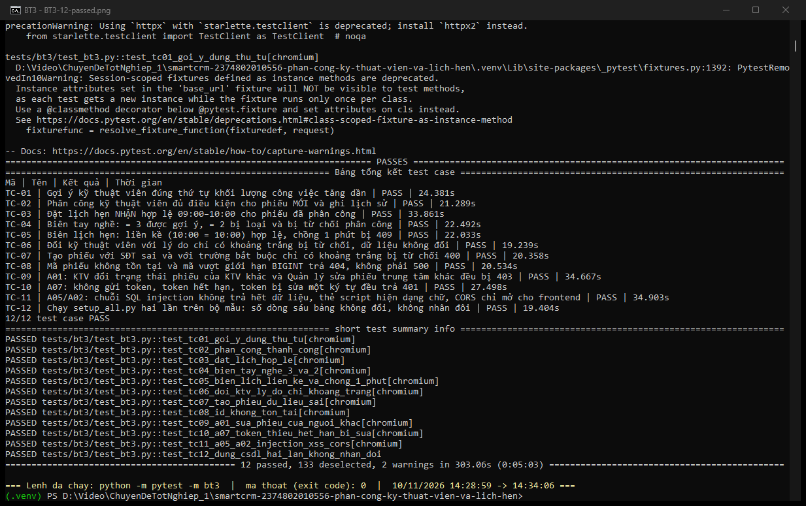
Hình 5. Lần chạy 3: python -m pytest -m bt3 → 12 passed, mã thoát 0 (10/11/2026 14:28–14:34)
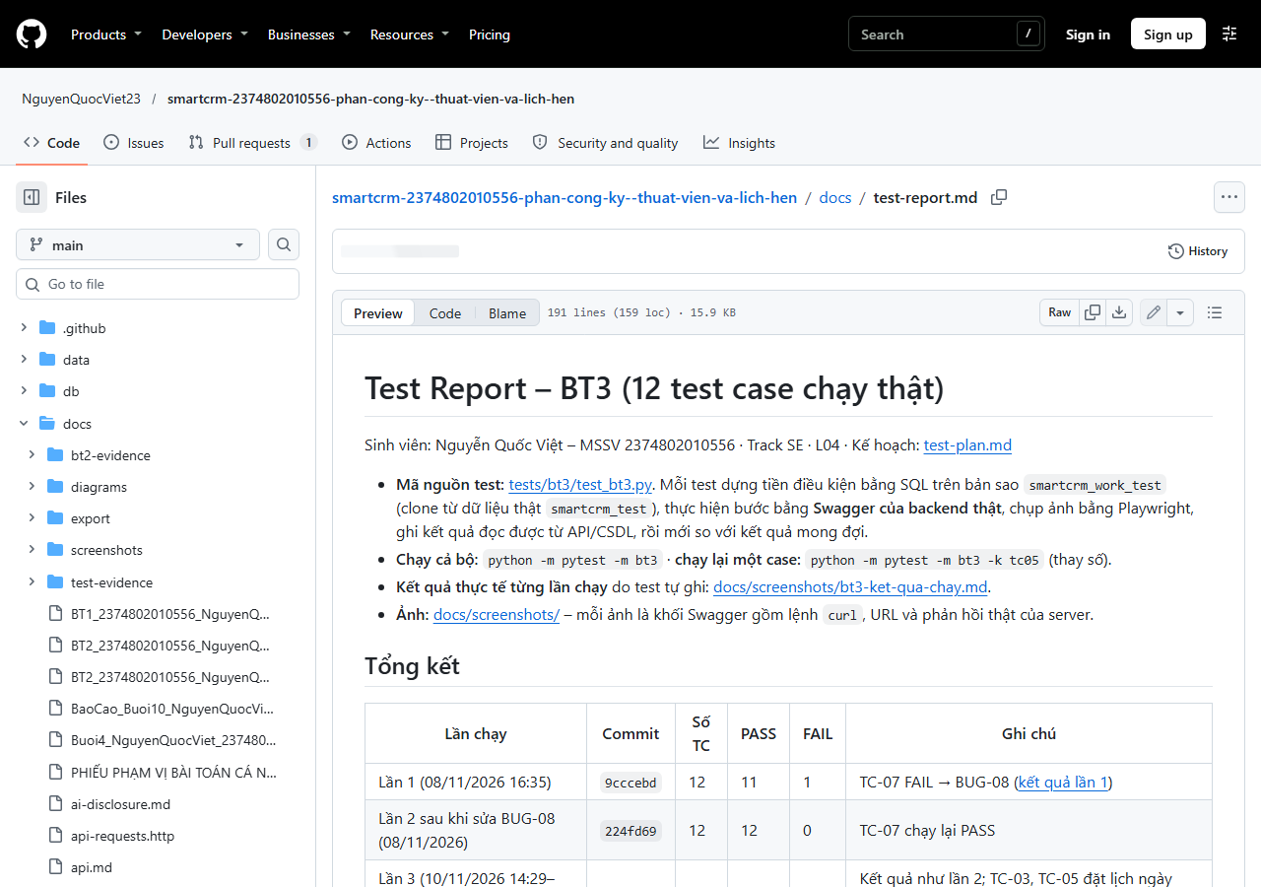
Hình 6. docs/test-report.md trên GitHub – bảng tổng kết ba lần chạy
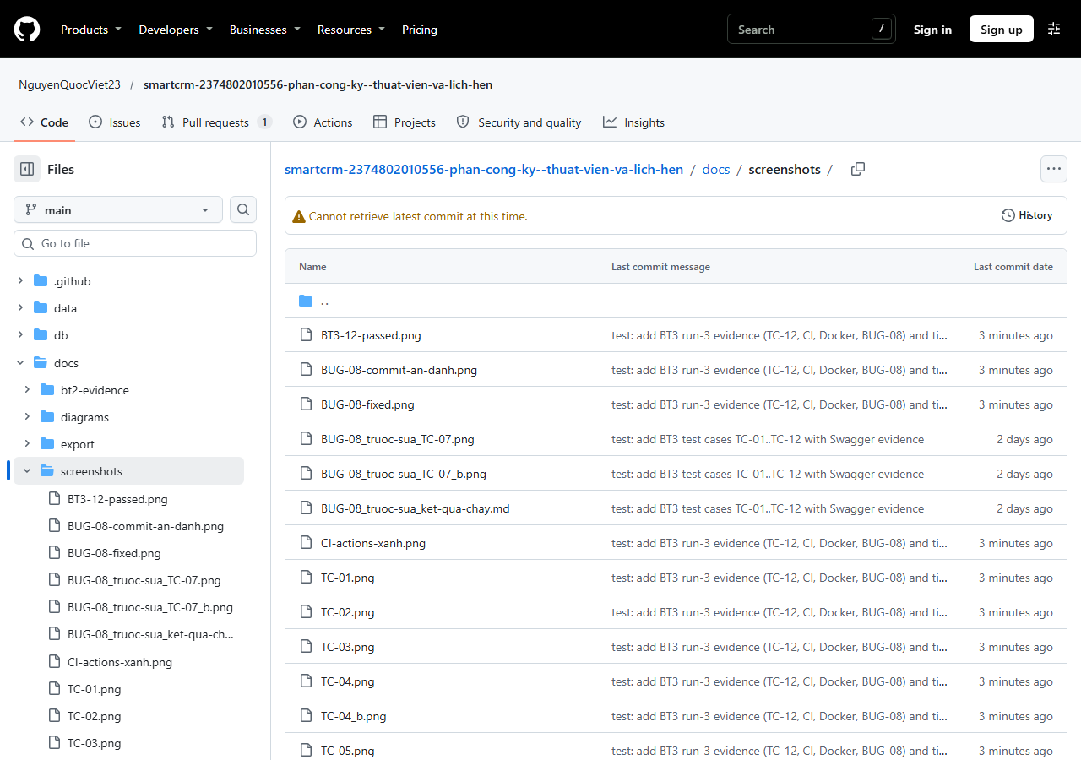
Hình 7. Thư mục docs/screenshots/ trên GitHub

5. Bug Log
Link | https://github.com/NguyenQuocViet23/smartcrm-2374802010556-phan-cong-ky--thuat-vien-va-lich-hen/blob/main/docs/bug-log.md
Ghi chú | Mã bug giữ theo số thứ tự trong Bug Log của cả dự án. Ba bug nộp cho BT3 là BUG-08, BUG-07, BUG-03; mỗi bug ghi đủ bảy dòng và có một commit fix riêng chỉ chứa thay đổi của bug đó.

Mã | Mức độ | Tóm tắt | Commit sửa
BUG-08 | Major | Phiếu được tạo khi tên khách, serial, mô tả chỉ có khoảng trắng (phát hiện bởi TC-07) | 224fd69
BUG-07 | Major | API treo hơn 2 phút khi không kết nối được CSDL; nay trả 503 sau 3 giây | 25e3d1e
BUG-03 | Major | Bản clone mới không dựng được hệ thống theo README (thiếu thư mục data/raw/) | a947ed7

Dạng một dòng theo mẫu:
- BUG-08 · Major · Phiếu được tạo khi tên khách, serial, mô tả chỉ có khoảng trắng · https://github.com/NguyenQuocViet23/smartcrm-2374802010556-phan-cong-ky--thuat-vien-va-lich-hen/commit/224fd6902da028a096100d077e80a1e752fbf600
- BUG-07 · Major · API treo hơn 2 phút khi không kết nối được CSDL · https://github.com/NguyenQuocViet23/smartcrm-2374802010556-phan-cong-ky--thuat-vien-va-lich-hen/commit/25e3d1ebaa7eeba552f7bc05d0d379181a082546
- BUG-03 · Major · Bản clone mới không dựng được hệ thống theo README · https://github.com/NguyenQuocViet23/smartcrm-2374802010556-phan-cong-ky--thuat-vien-va-lich-hen/commit/a947ed735765dc34ccd58b37b222f9b6c4cbdcf5
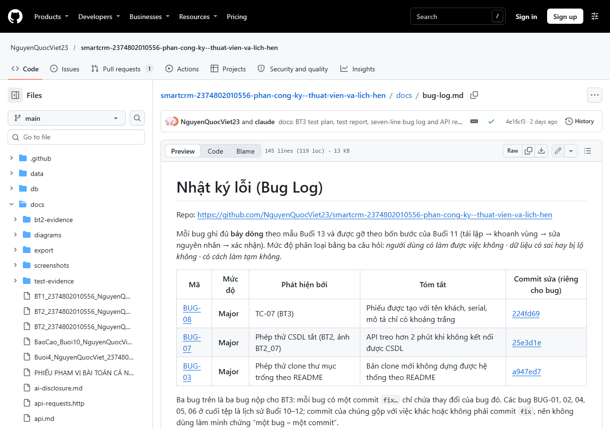
Hình 8. docs/bug-log.md trên GitHub – bảng ba bug nộp BT3

5.1. BUG-08 – trước và sau khi sửa
Trước sửa (commit 9cccebd): POST /api/tickets với ba trường chỉ có khoảng trắng trả 201 và tạo phiếu rỗng. Sau sửa (commit 224fd69): trả 400 REQUIRED_FIELD_BLANK, bảng ticket không thêm dòng.
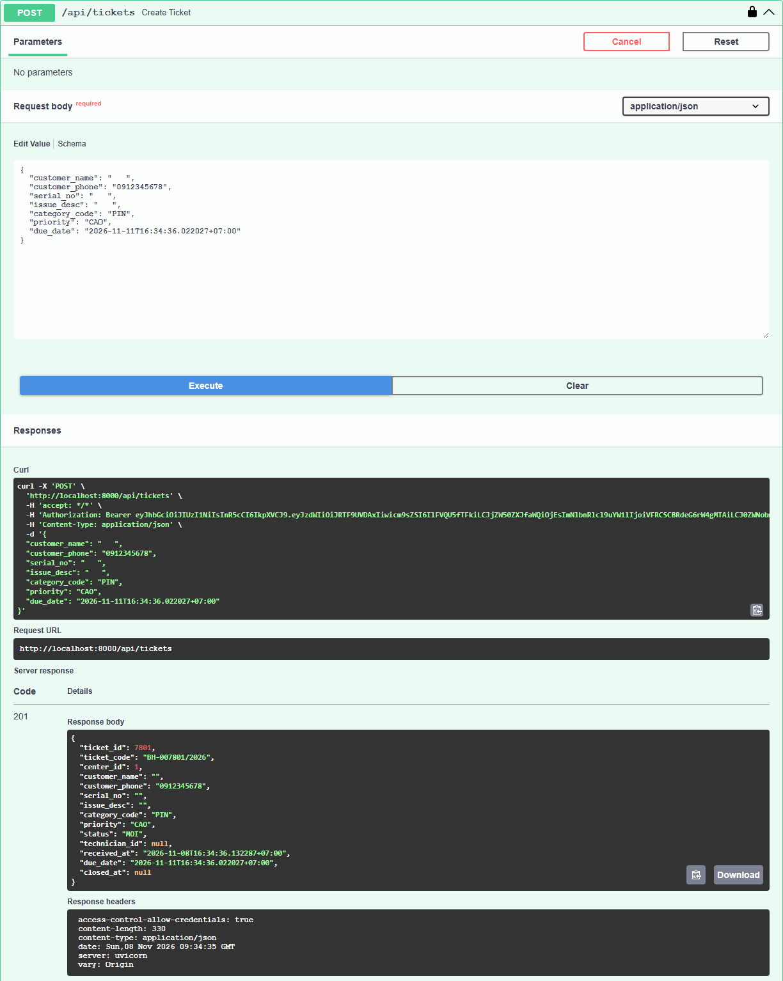
Hình 9. TC-07 (b) trước khi sửa – HTTP 201, phiếu được tạo với dữ liệu rỗng (FAIL)
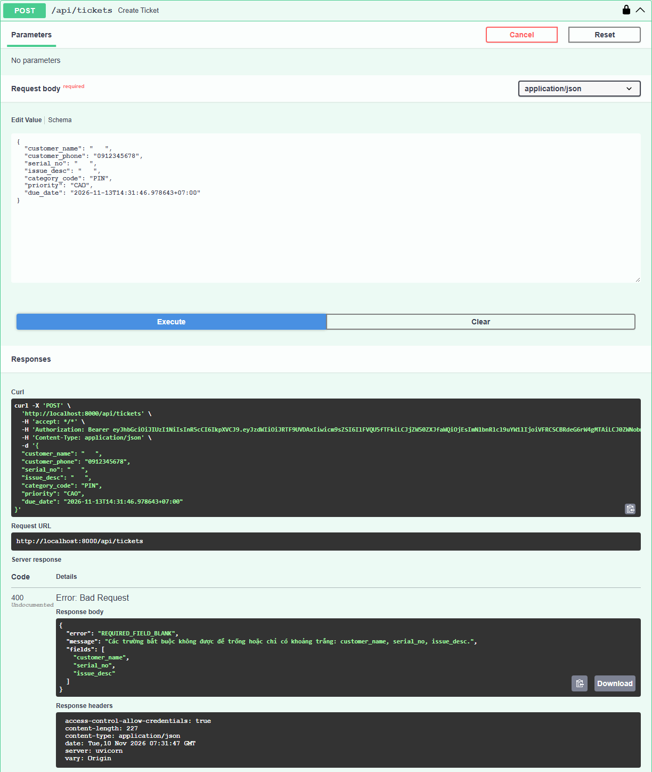
Hình 10. TC-07 (b) sau khi sửa – HTTP 400 REQUIRED_FIELD_BLANK (PASS)
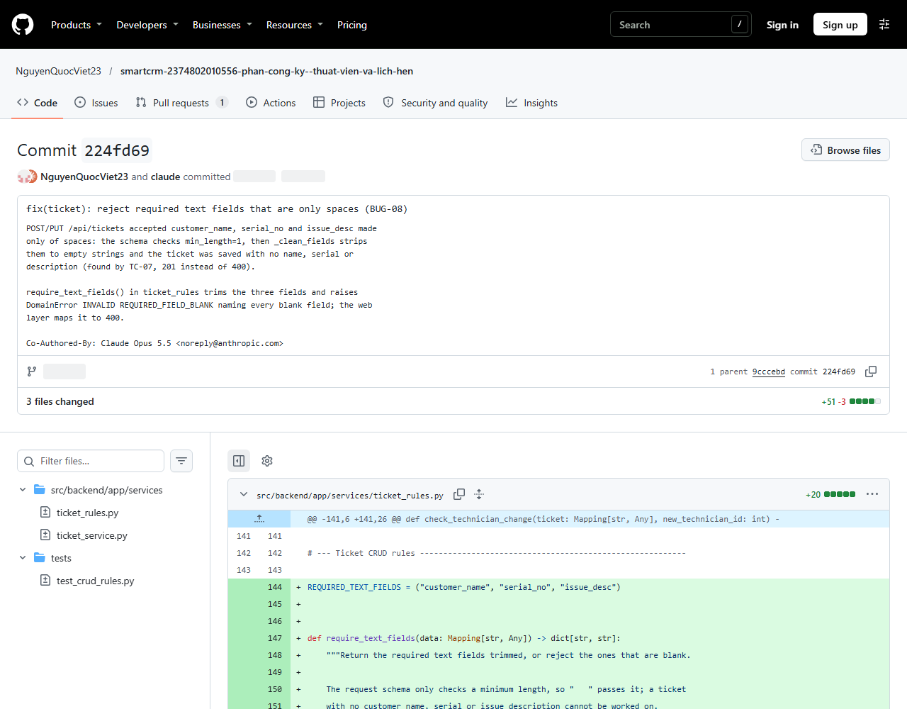
Hình 11. Commit 224fd69 mở khi chưa đăng nhập – chỉ 3 tệp của BUG-08

5.2. BUG-07 và BUG-03
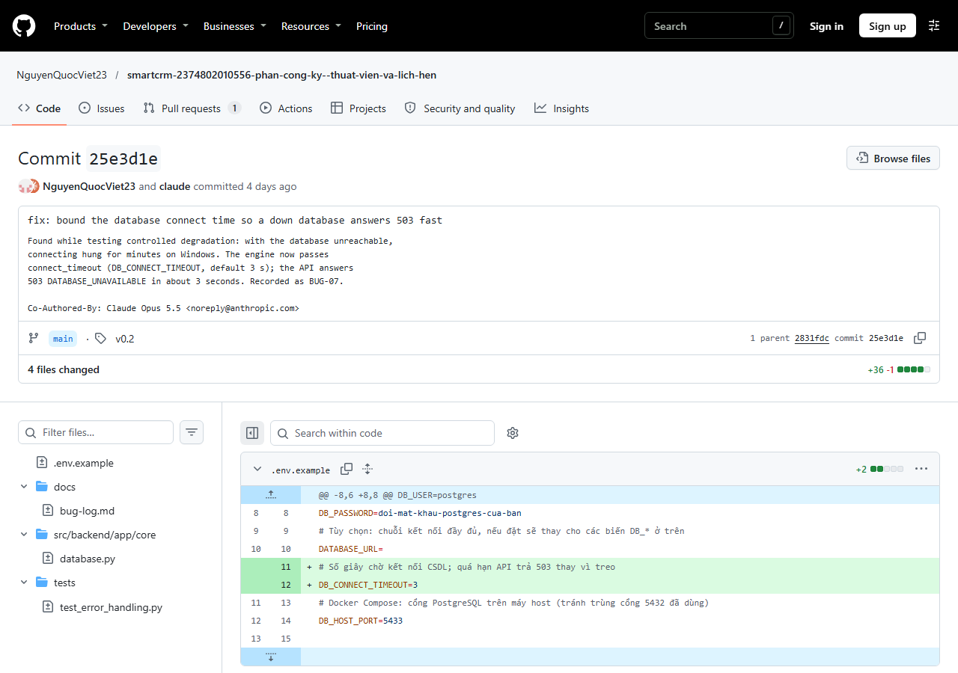
Hình 12. Commit 25e3d1e – BUG-07: đặt connect_timeout cho kết nối CSDL
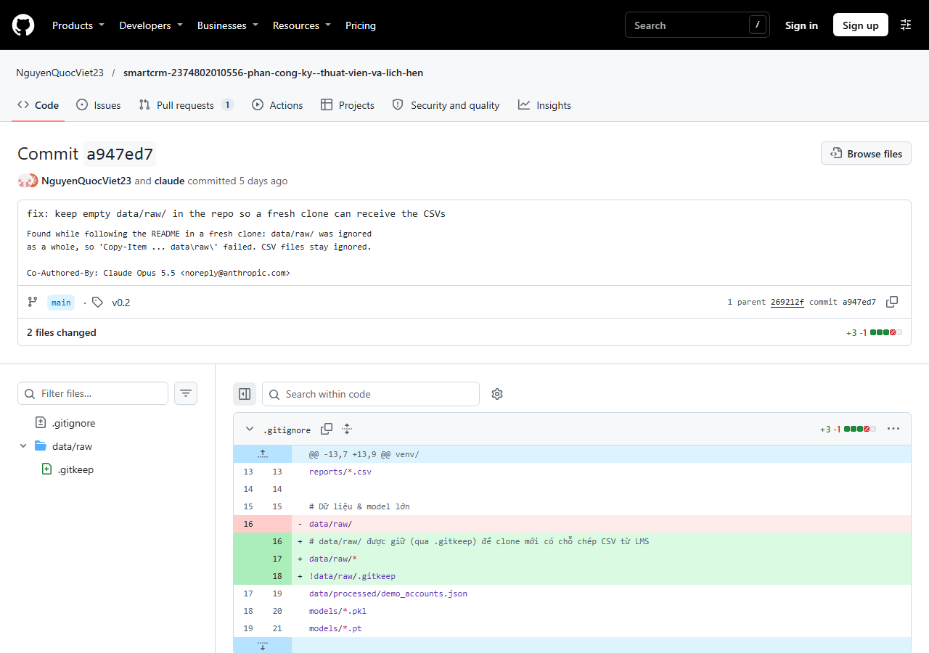
Hình 13. Commit a947ed7 – BUG-03: giữ thư mục data/raw/ trong repo

6. Toàn bộ test PASS bằng một lệnh
Sau khi sửa bug | Có
Lệnh | python -m pytest -m bt3  → 12 passed (Hình 5). Unit: python -m pytest → 104 passed. Integration PostgreSQL: python -m pytest tests/integration -m integration → 7 passed.
CI (khuyến khích) | https://github.com/NguyenQuocViet23/smartcrm-2374802010556-phan-cong-ky--thuat-vien-va-lich-hen/actions
Kết quả CI | 3/3 lần chạy workflow CI đều Success (commit 4e16cf3, ec3ef71, 03472ef). CI chạy unit test và integration test trên PostgreSQL.
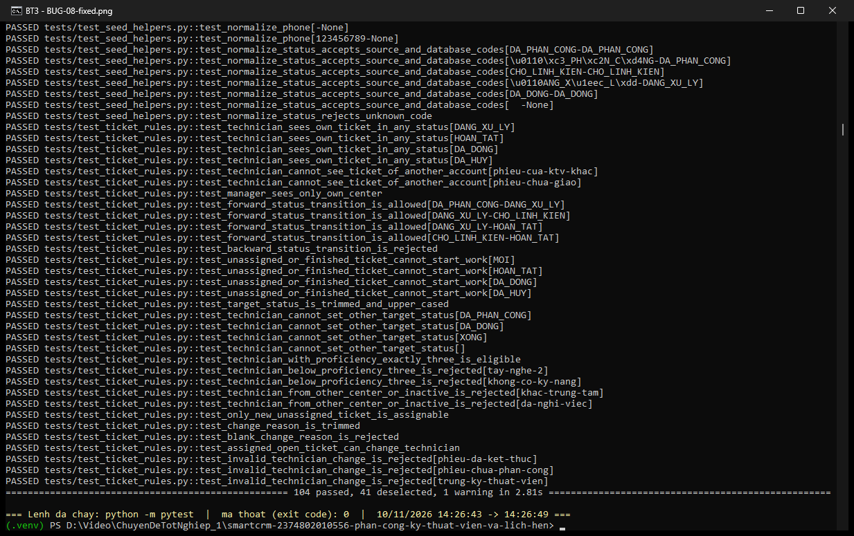
Hình 14. python -m pytest – 104 unit test passed sau khi sửa BUG-08
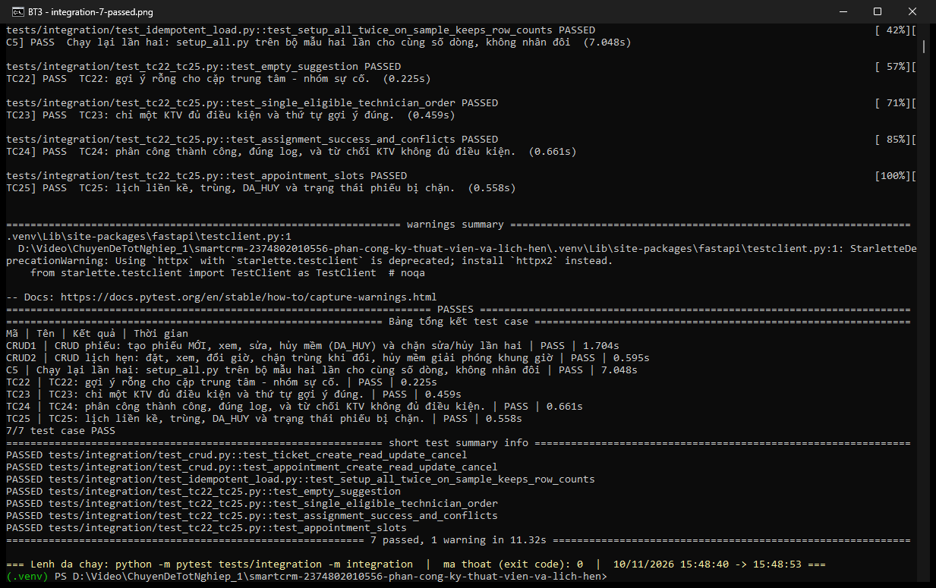
Hình 15. Integration test trên PostgreSQL – 7 passed
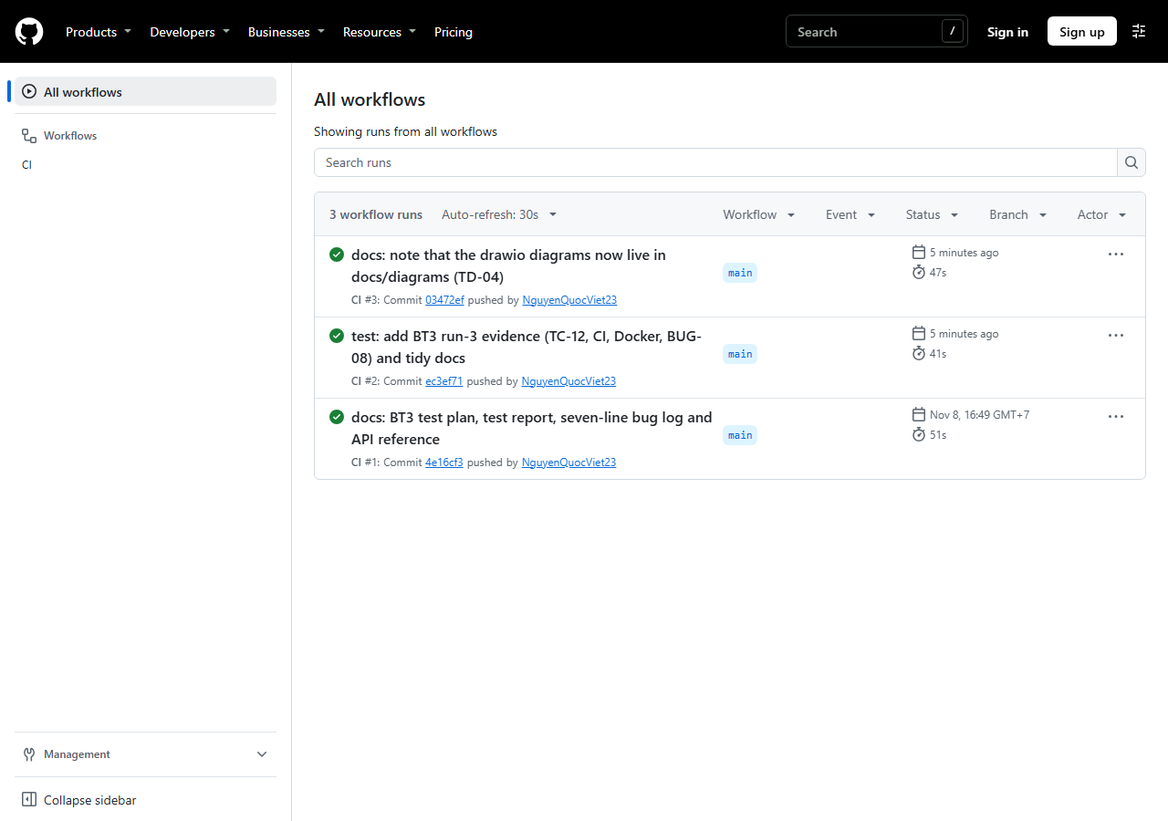
Hình 16. Tab Actions mở khi chưa đăng nhập – 3 lần chạy CI đều xanh
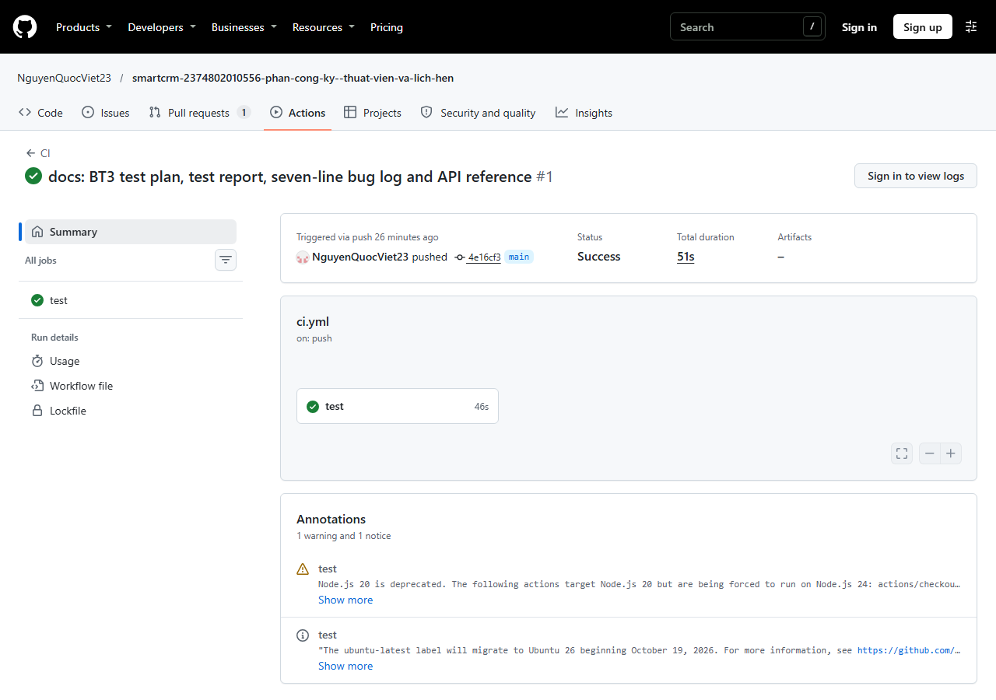
Hình 17. Chi tiết lần chạy CI #1 – job test Success

6.1. Dựng lại hệ thống bằng 2 lệnh (Docker Compose)
Phép thử máy trắng ngày 10/11/2026: clone vào thư mục trống, chạy 2 lệnh, các dịch vụ db/backend/frontend healthy và đăng nhập được.
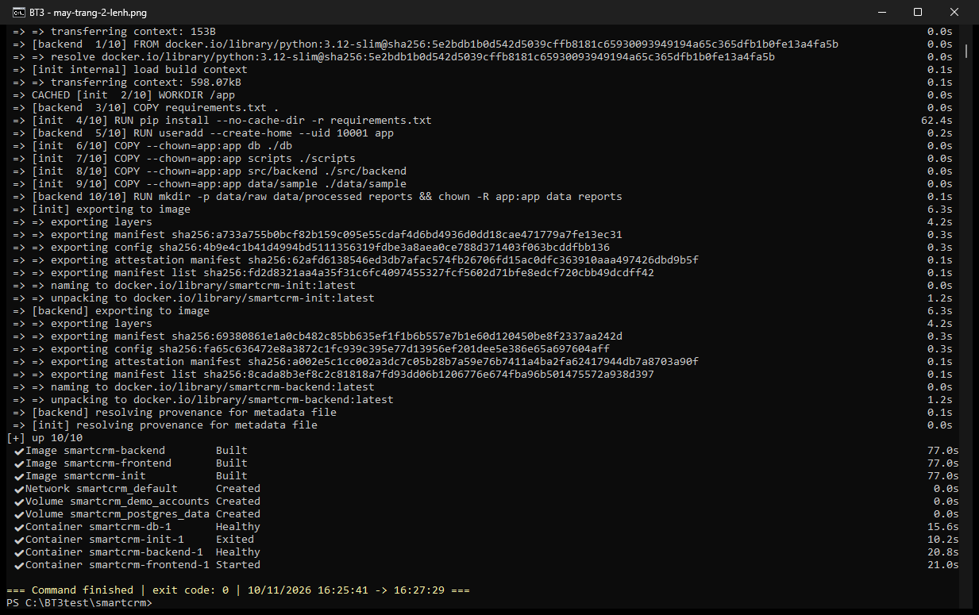
Hình 18. Máy trắng – dựng hệ thống bằng 2 lệnh
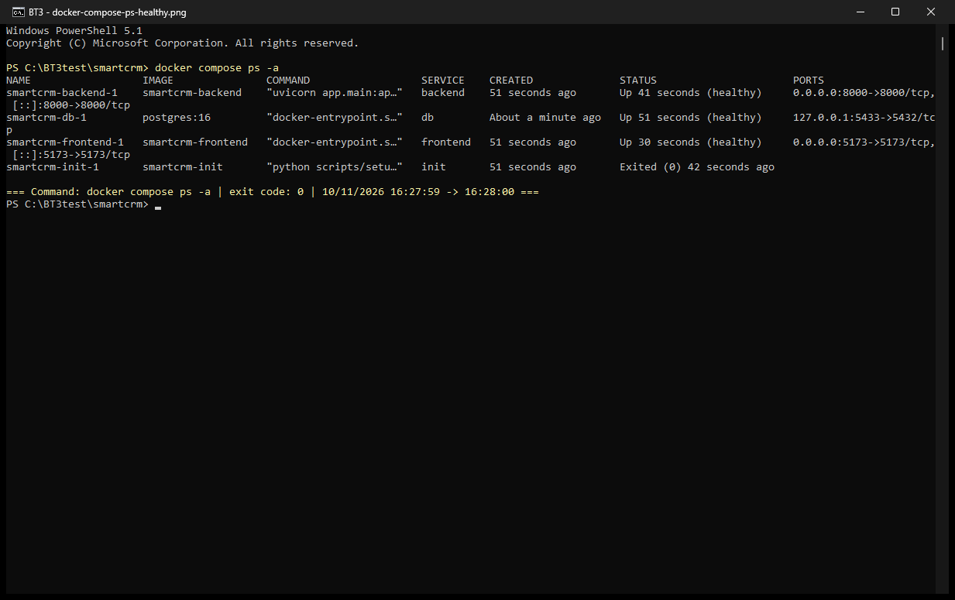
Hình 19. docker compose ps – các dịch vụ healthy
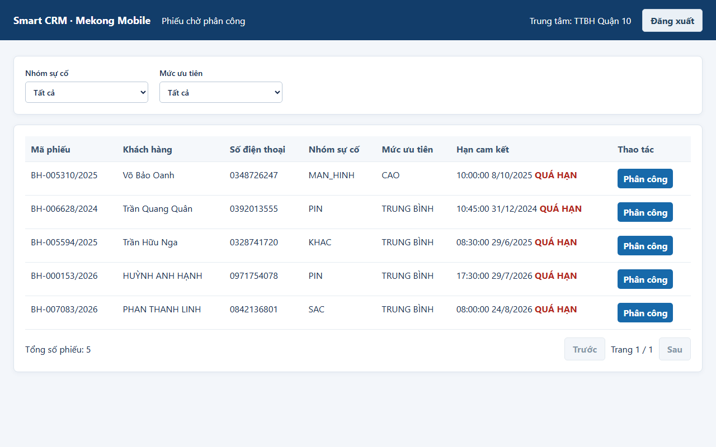
Hình 20. Đăng nhập được trên hệ thống vừa dựng

7. Việc còn lại trước hạn BT3
Việc còn lại | Hoàn thiện và nộp báo cáo BT3 chính thức (docx/pdf) lên LMS. Ngay trước hạn: chạy lại python -m pytest -m bt3 và mở lại toàn bộ link trong cửa sổ ẩn danh.

Phụ lục A. Ảnh minh chứng từng test case
Mỗi ảnh là khối Swagger của backend thật gồm lệnh curl, URL và phản hồi của server (TC-12 là ảnh terminal). Ảnh lấy từ lần chạy 3, ngày 10/11/2026.
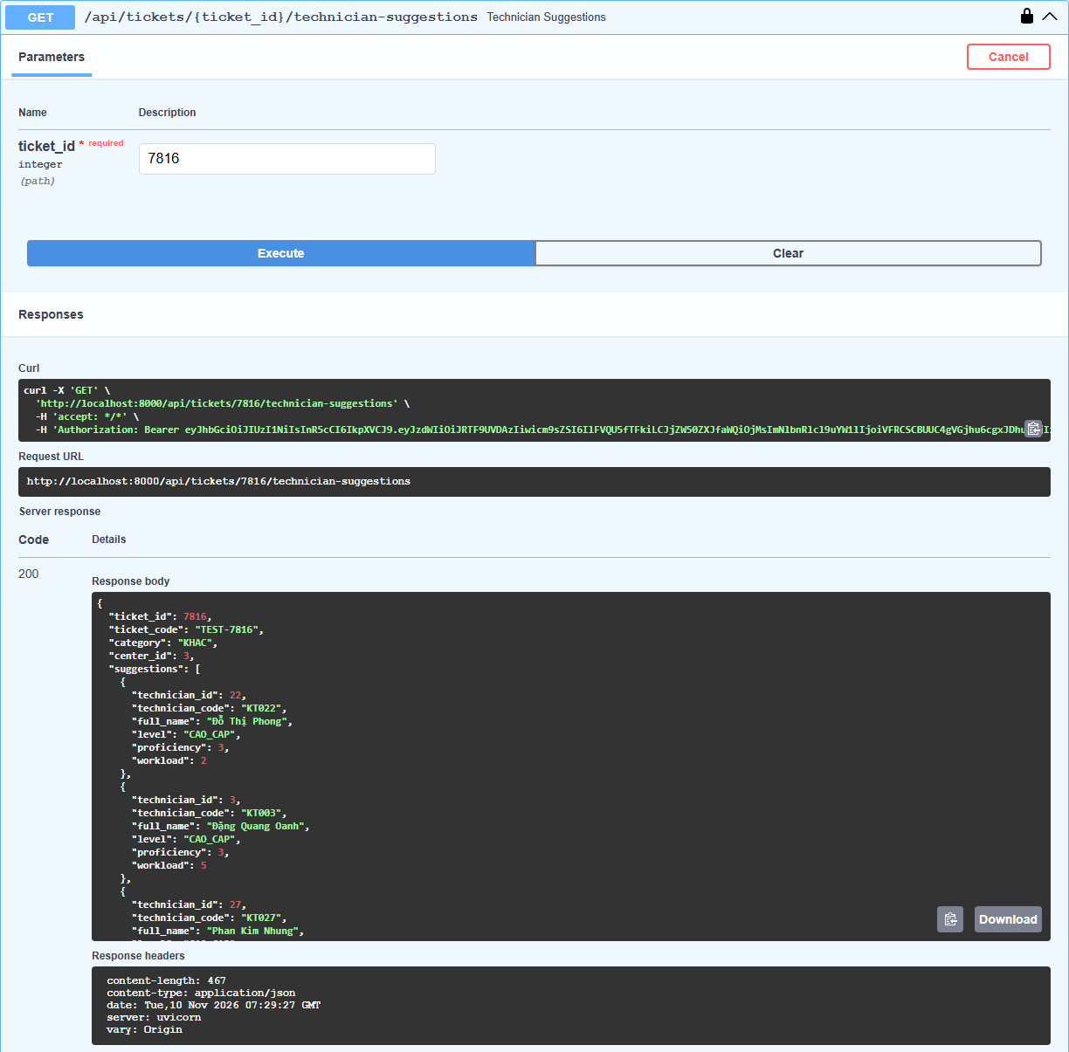
Hình 21. TC-01 – gợi ý KTV theo khối lượng tăng dần (200)
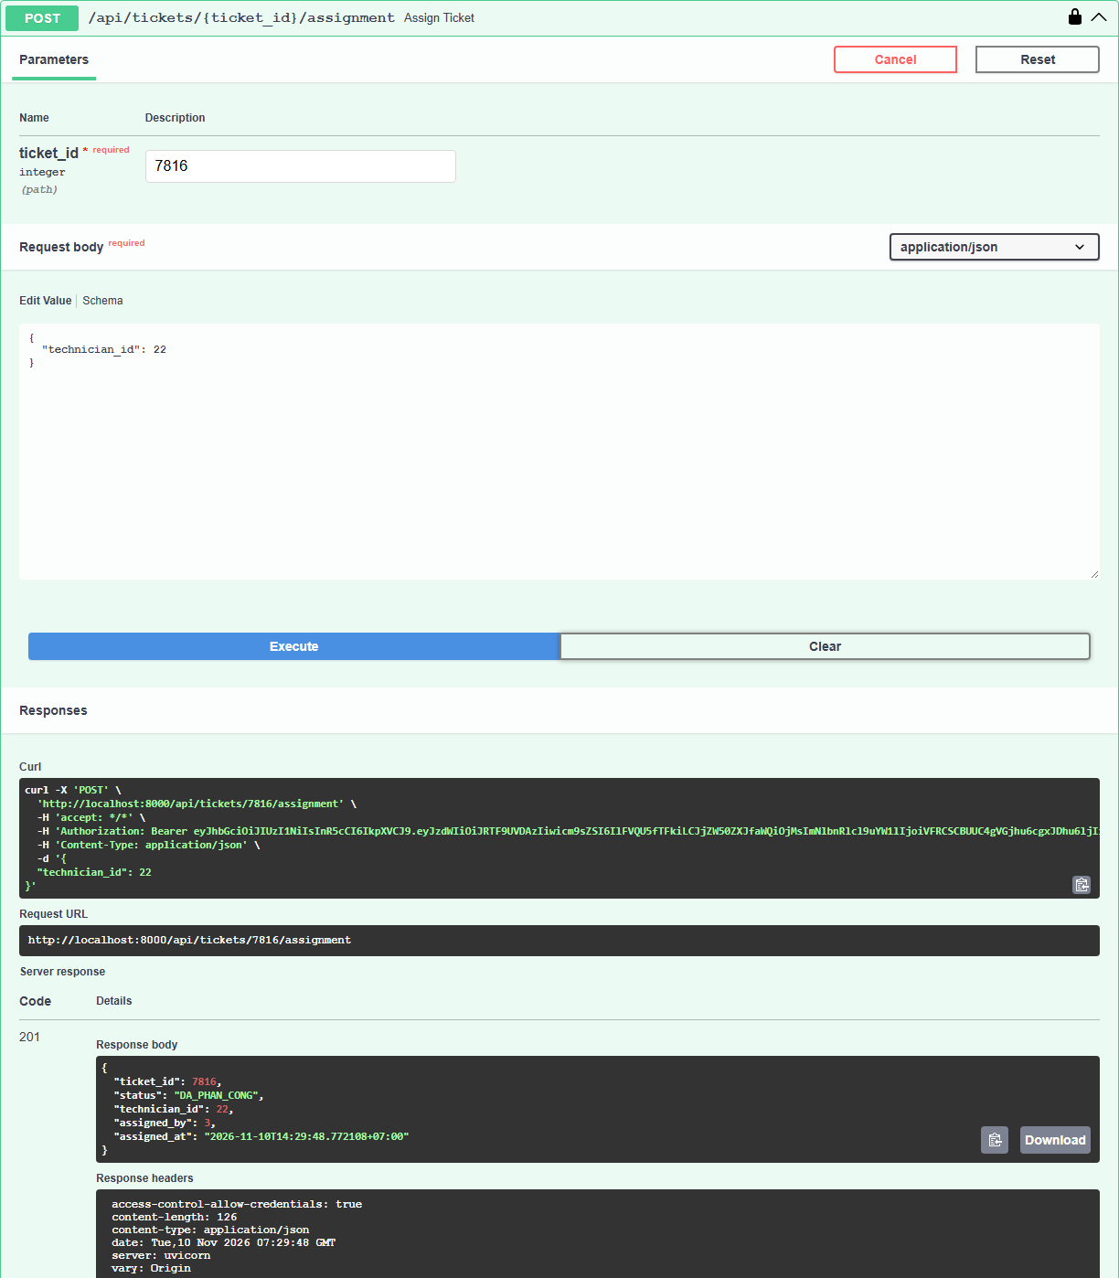
Hình 22. TC-02 – phân công thành công (201)
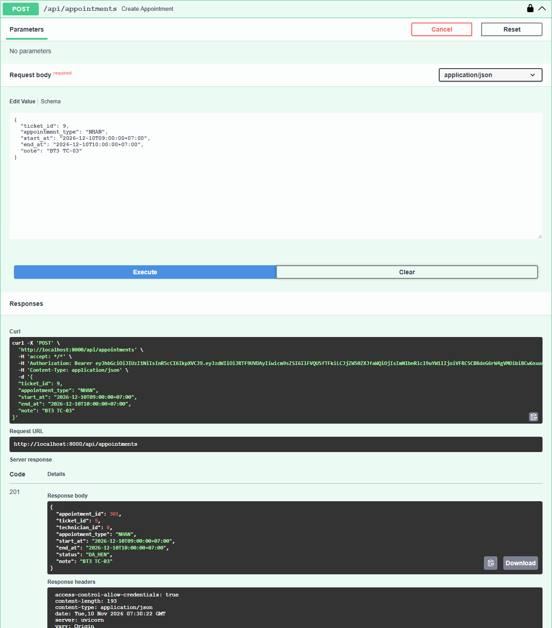
Hình 23. TC-03 – đặt lịch hẹn hợp lệ (201)
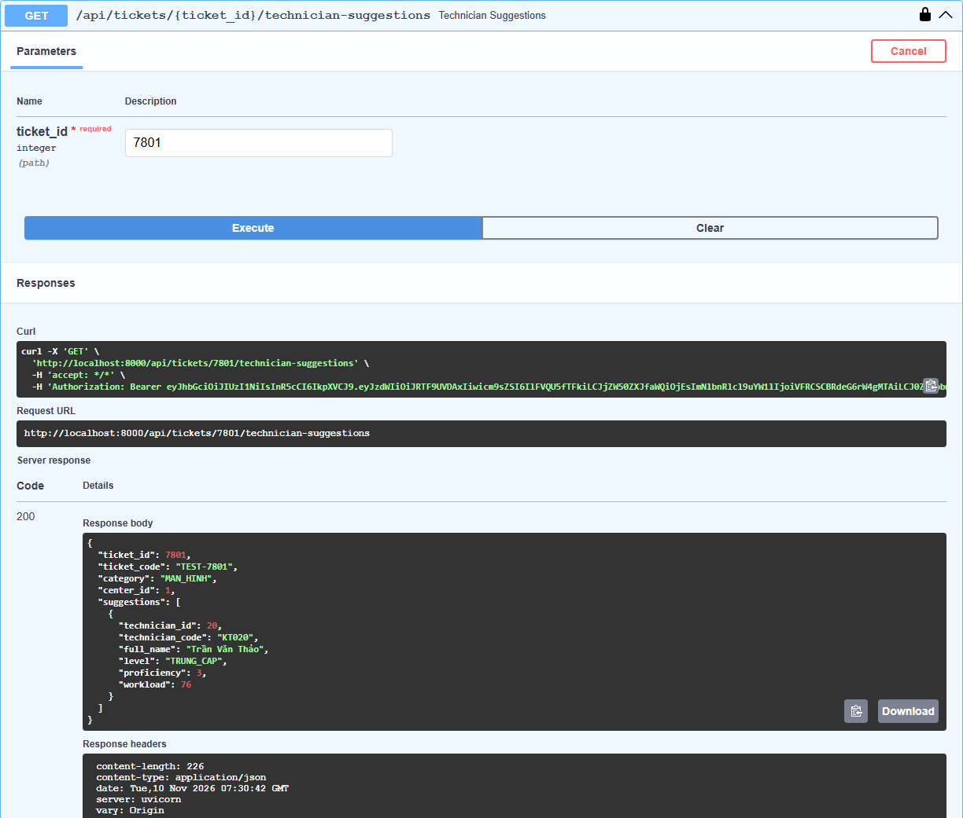
Hình 24. TC-04 (a) – tay nghề 3 có trong gợi ý
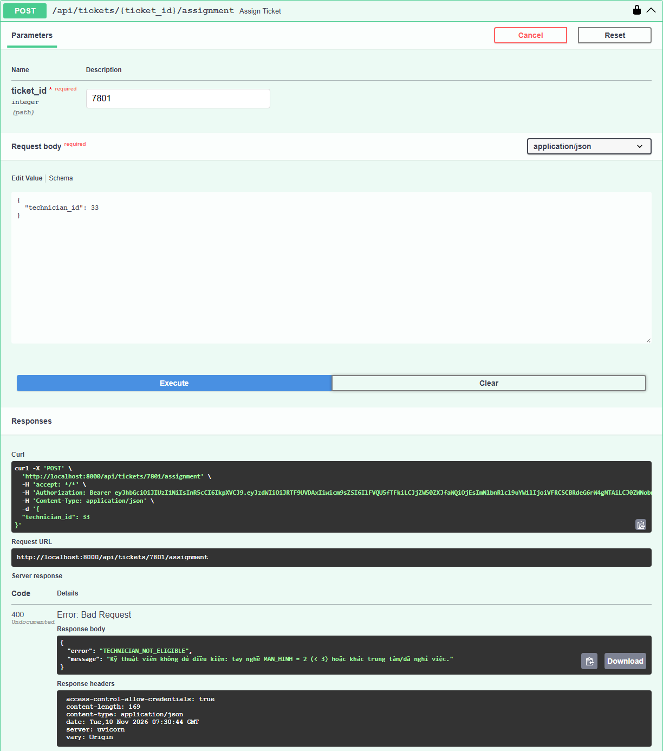
Hình 25. TC-04 (b) – tay nghề 2 bị từ chối (400)
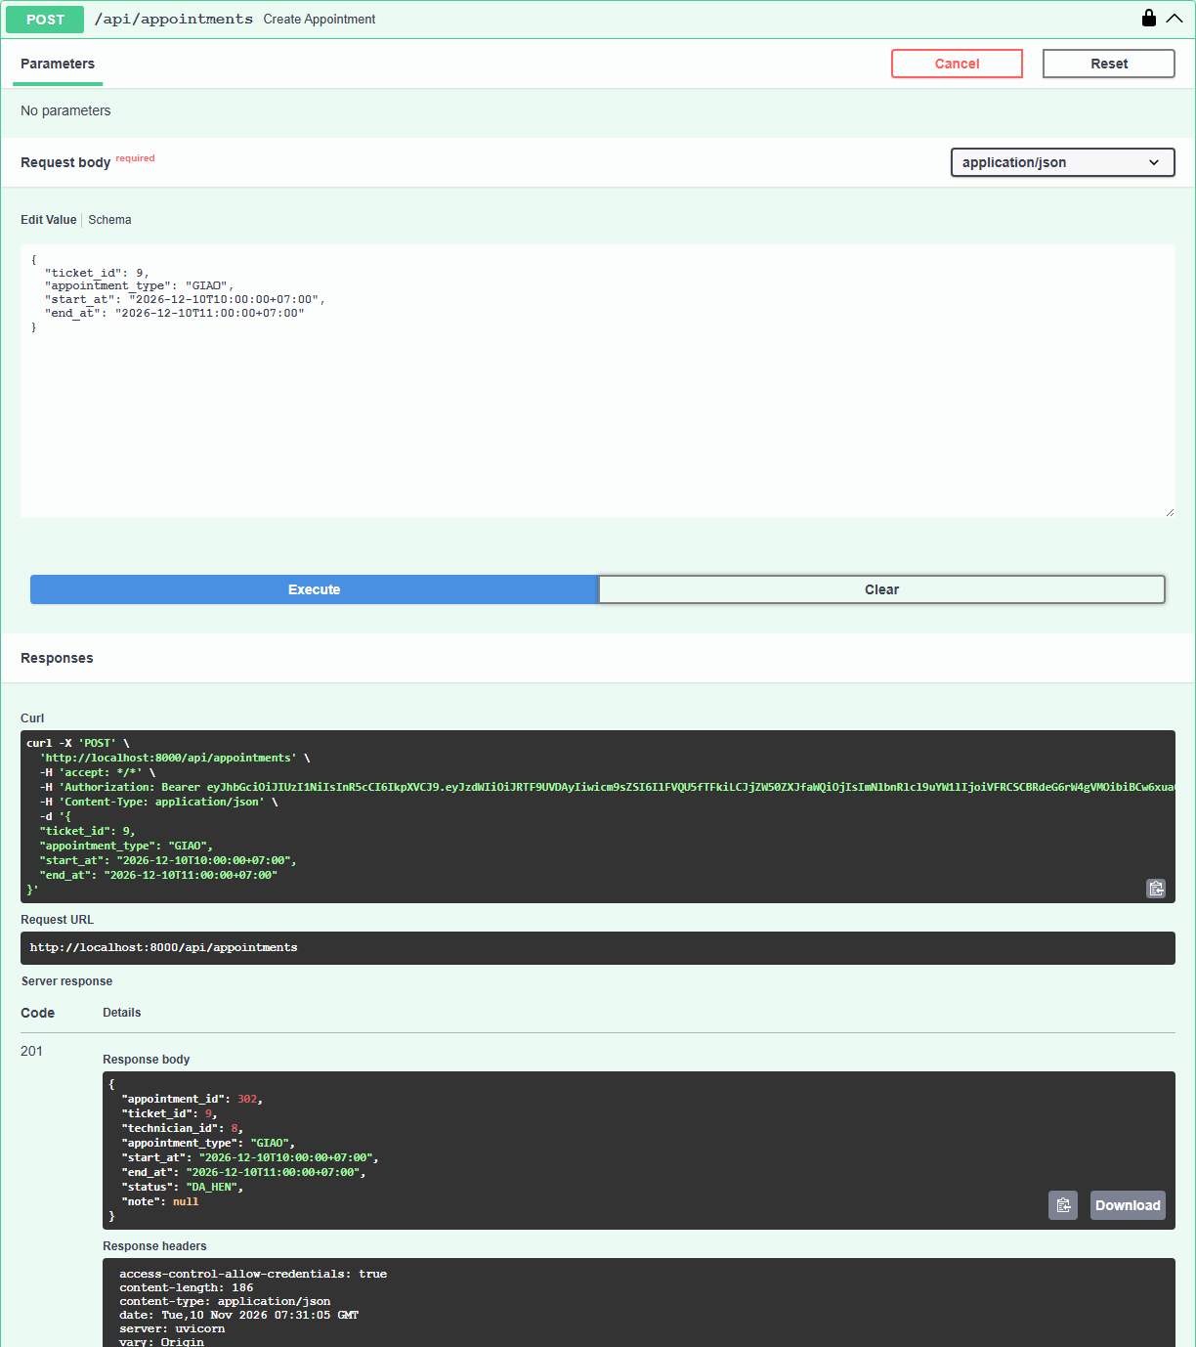
Hình 26. TC-05 (a) – lịch liền kề hợp lệ (201)
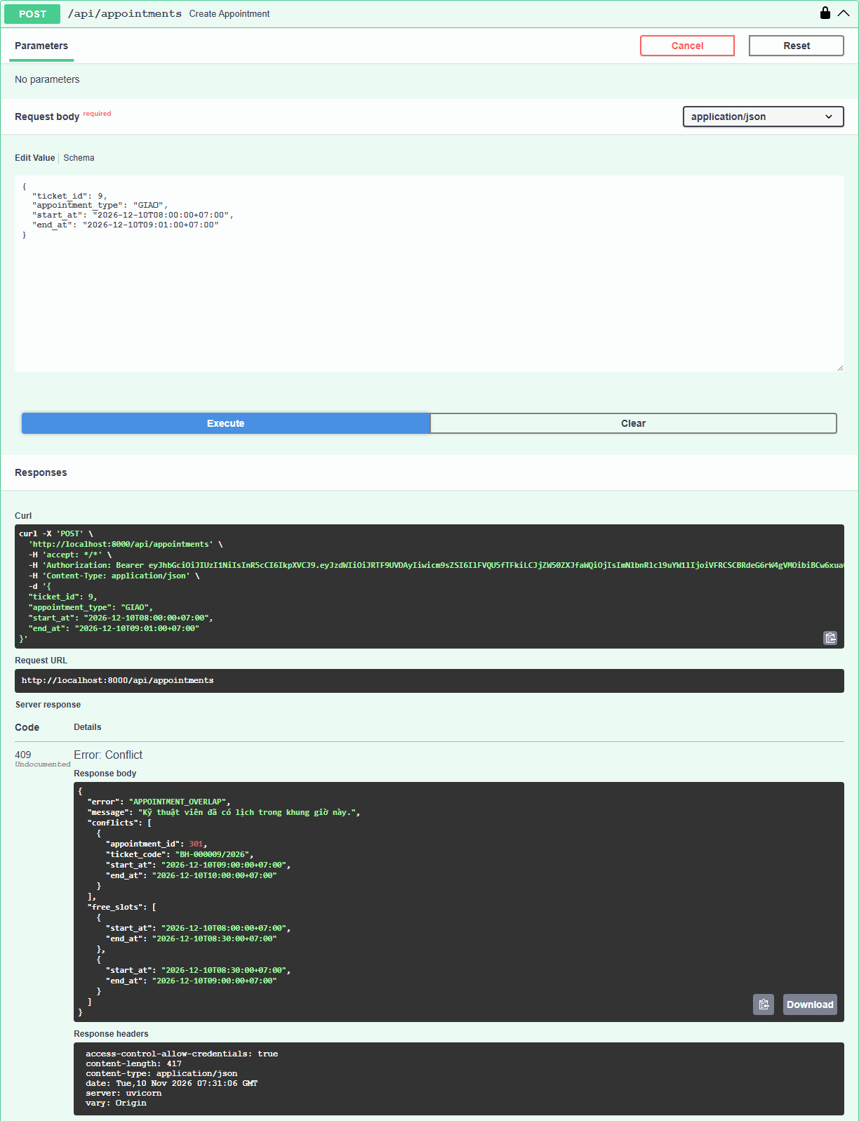
Hình 27. TC-05 (b) – chồng 1 phút bị từ chối (409)
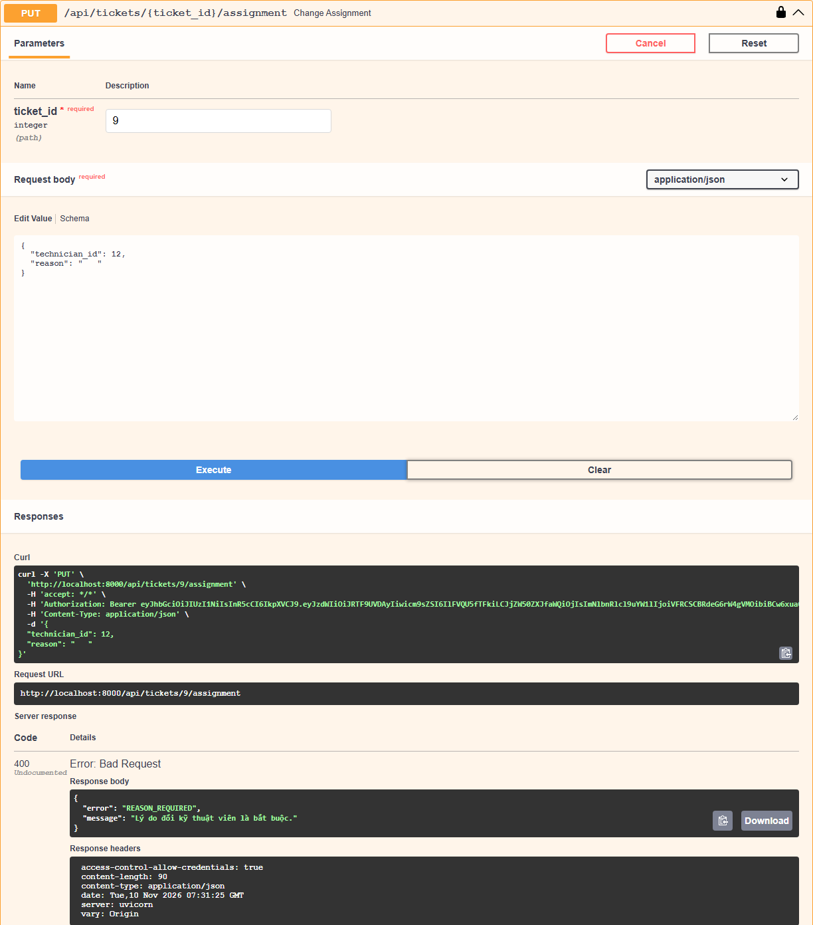
Hình 28. TC-06 – lý do chỉ khoảng trắng (400)
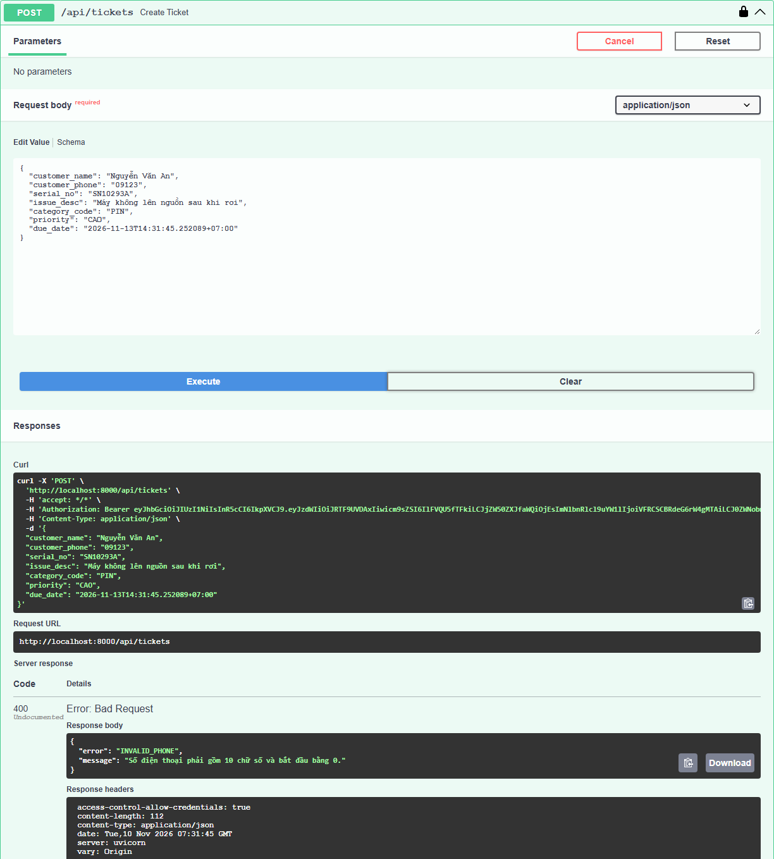
Hình 29. TC-07 (a) – SĐT sai (400 INVALID_PHONE)
Hình 30. TC-07 (b) – trường chỉ khoảng trắng (400)
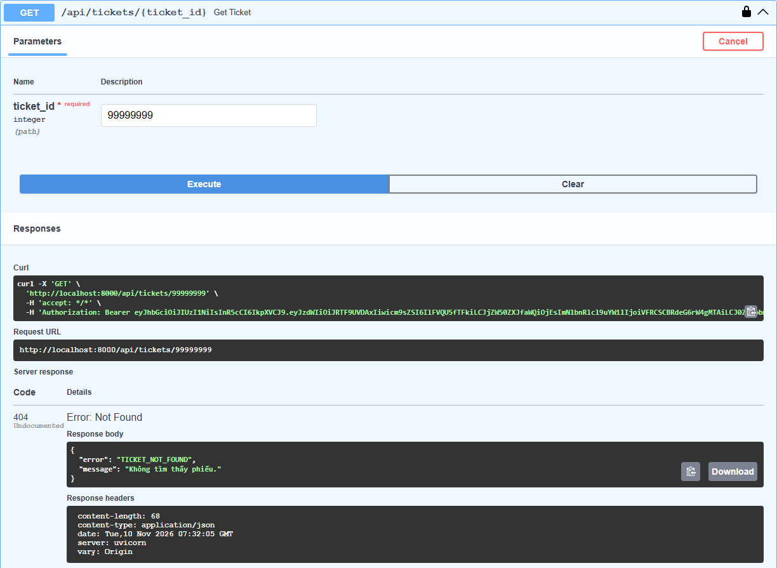
Hình 31. TC-08 (a) – mã phiếu không tồn tại (404)
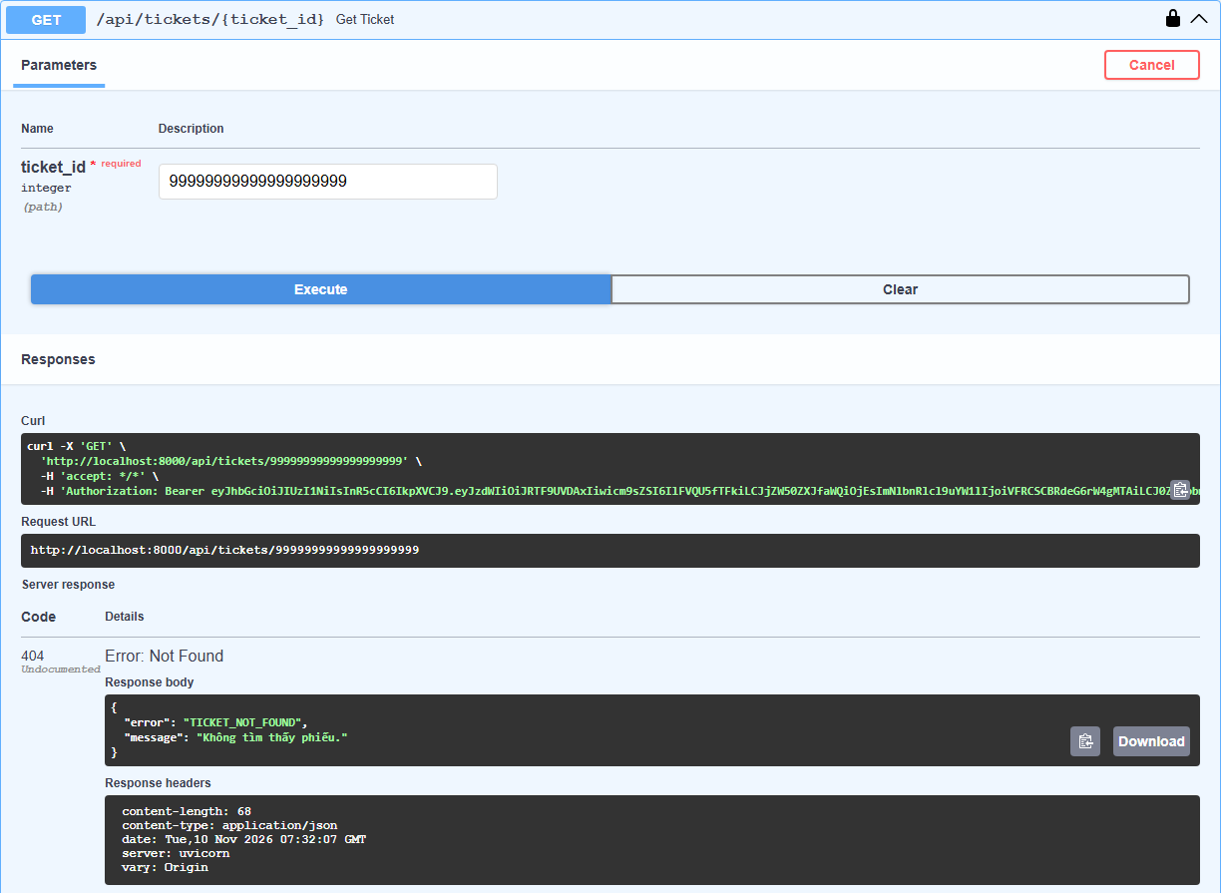
Hình 32. TC-08 (b) – mã vượt BIGINT (404)
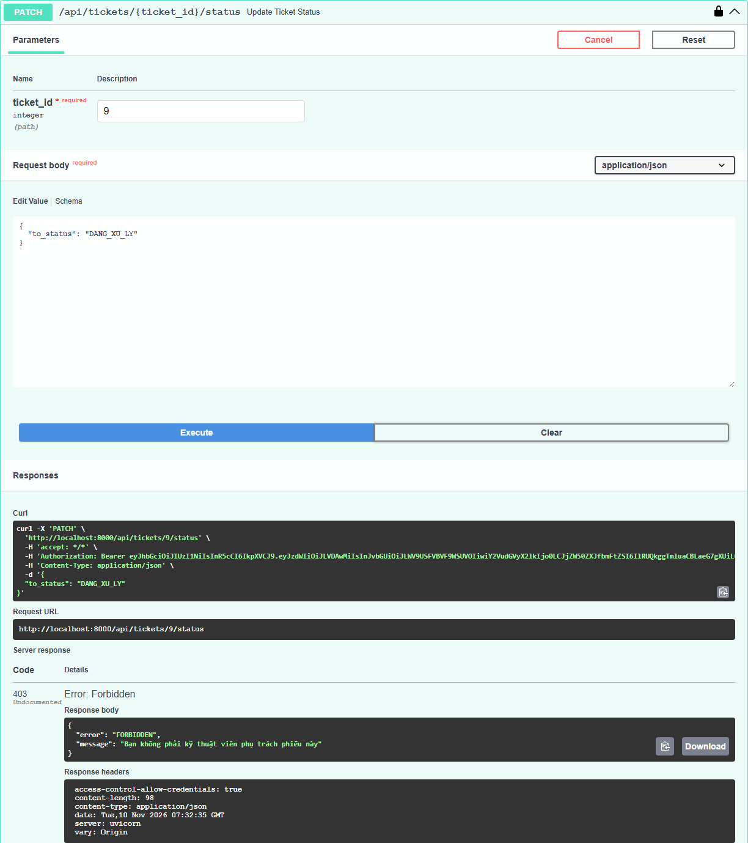
Hình 33. TC-09 (a) – KTV sửa phiếu của KTV khác (403)
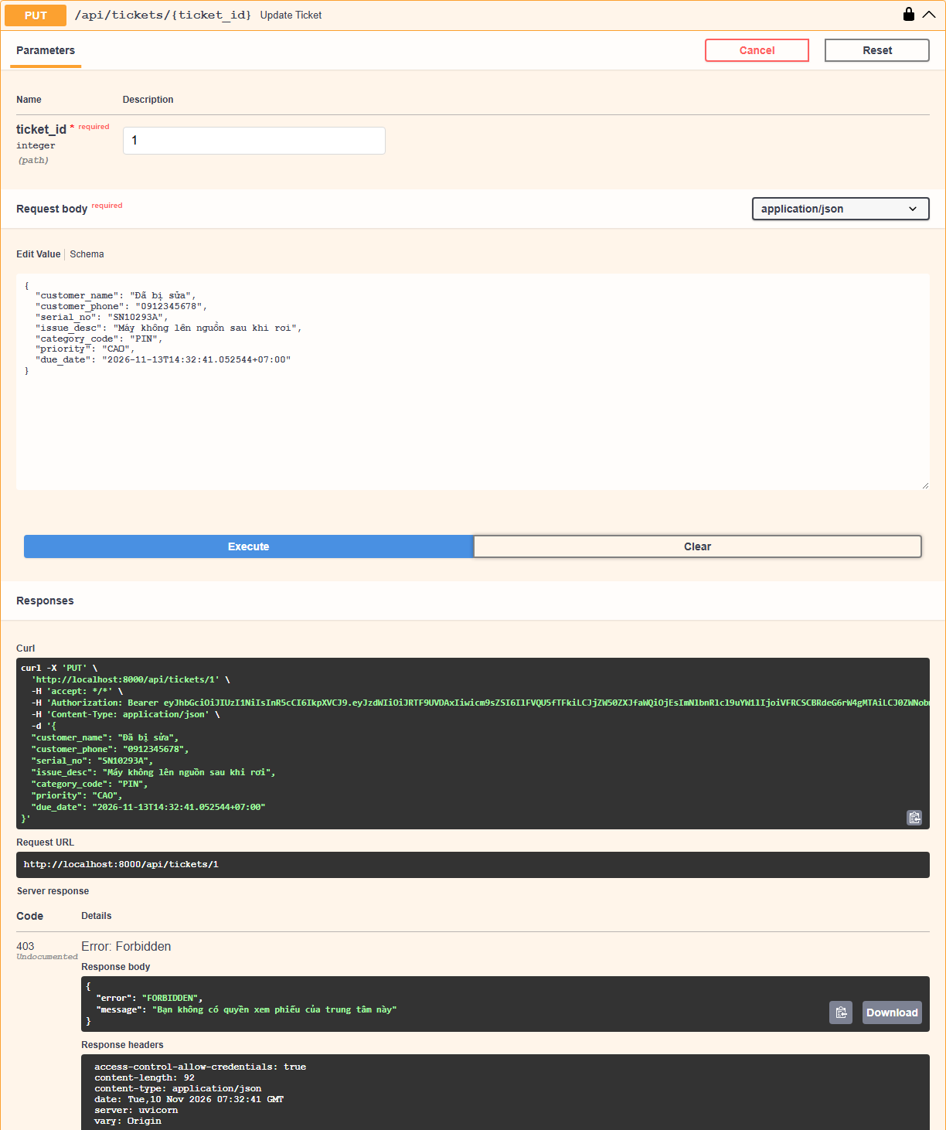
Hình 34. TC-09 (b) – Quản lý sửa phiếu trung tâm khác (403)
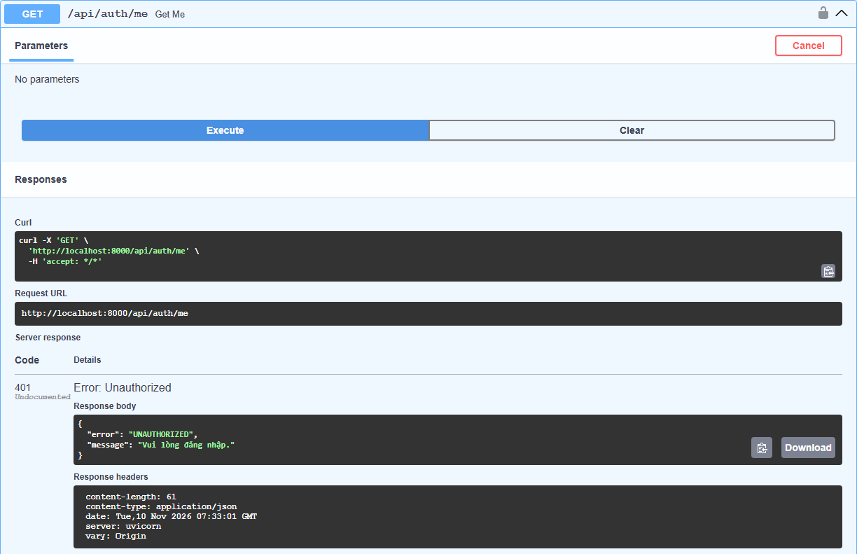
Hình 35. TC-10 (a) – không gửi token (401)
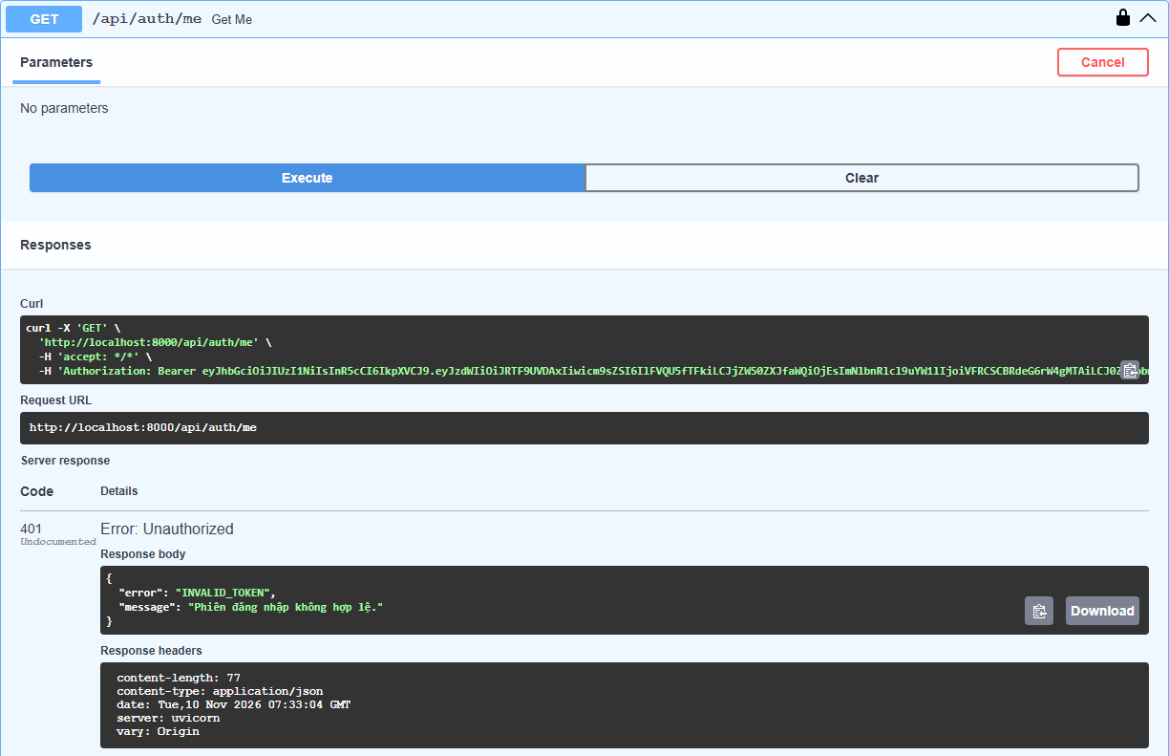
Hình 36. TC-10 (b) – token hết hạn (401)
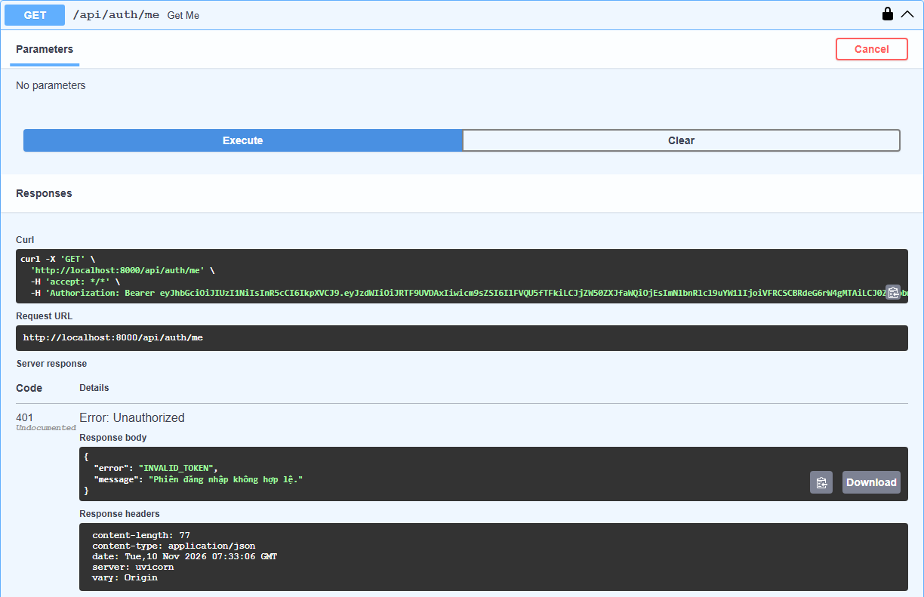
Hình 37. TC-10 (c) – token bị sửa (401)
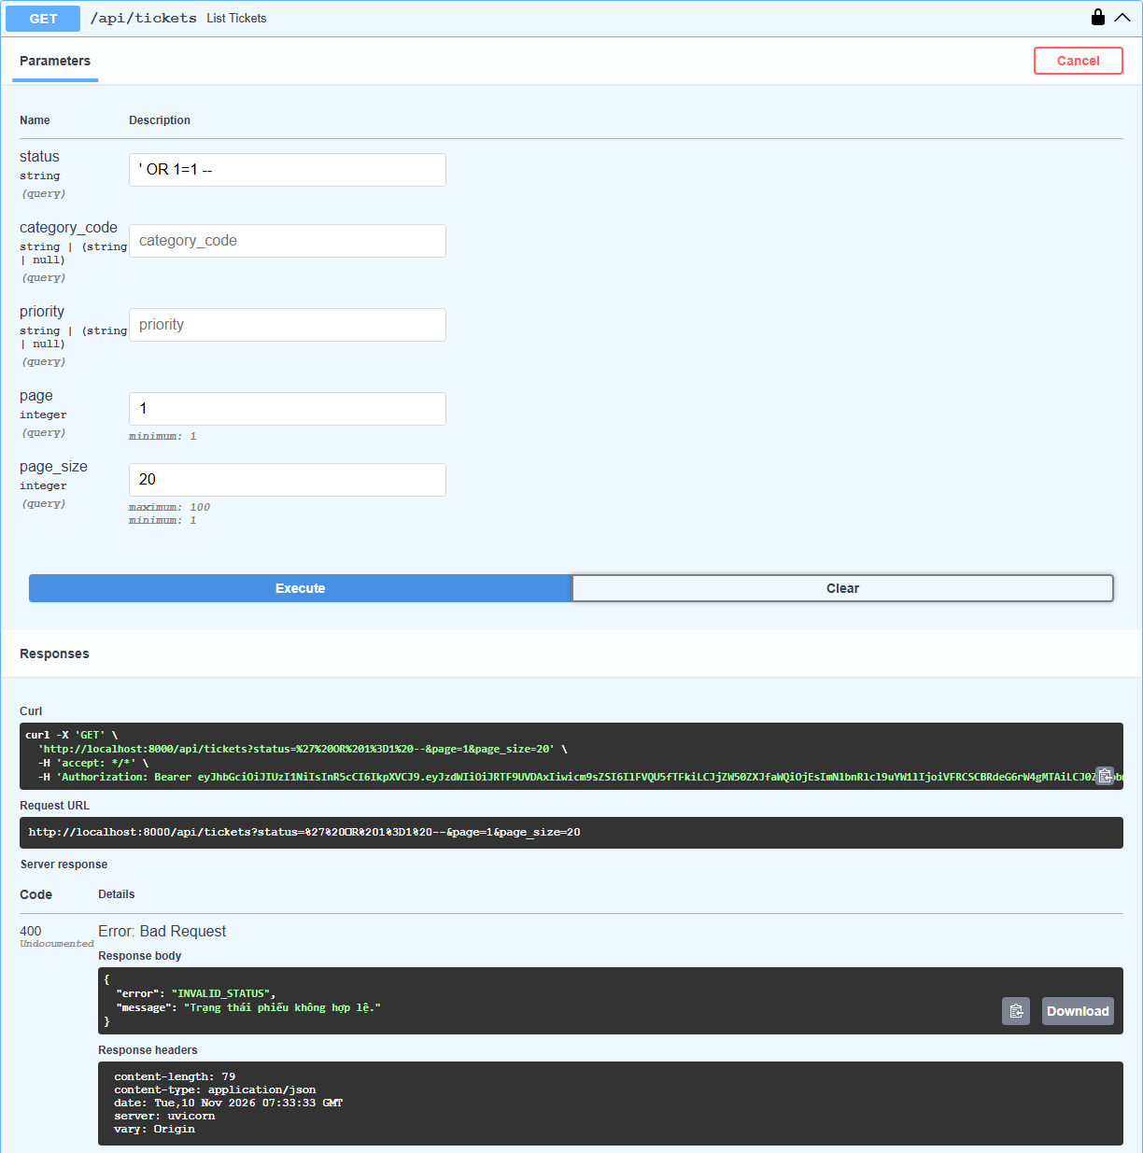
Hình 38. TC-11 (a) – chuỗi SQL injection (400)
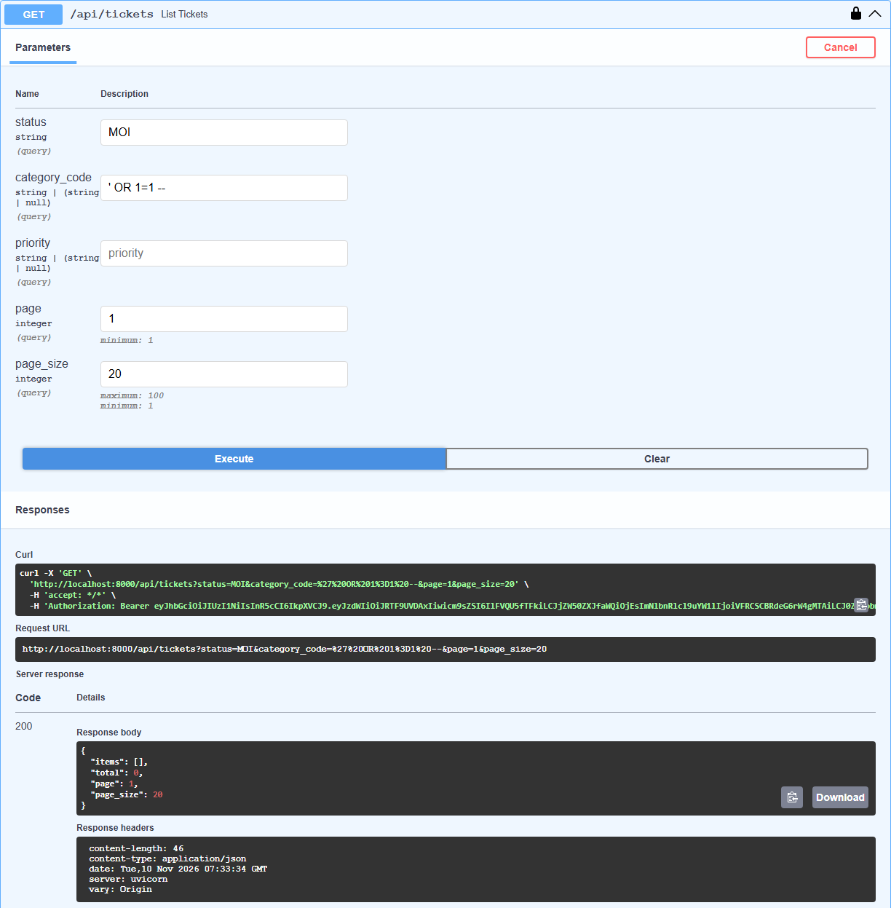
Hình 39. TC-11 (b) – injection ở tham số khác (total = 0)
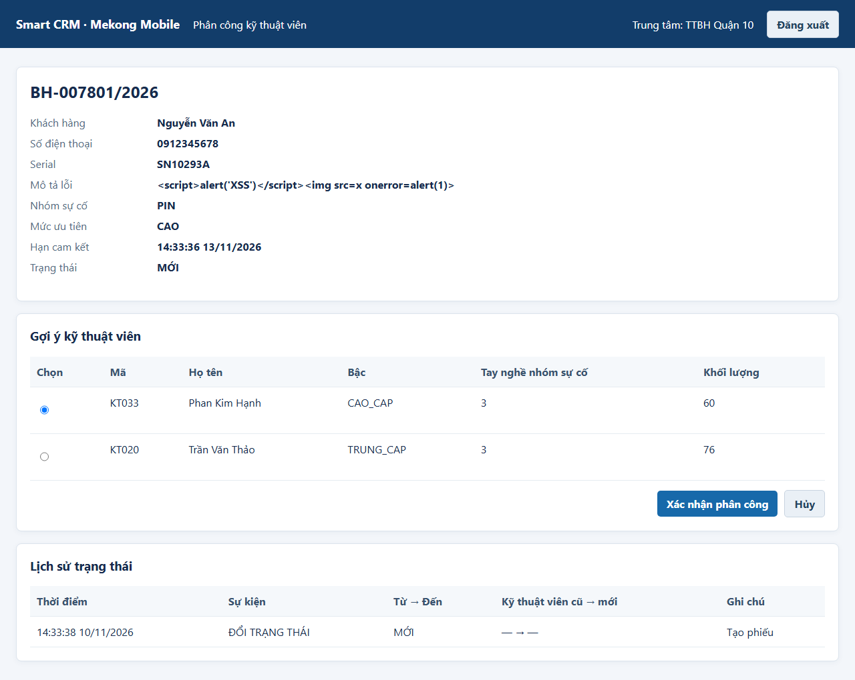
Hình 40. TC-11 (c) – thẻ script hiện dạng chữ
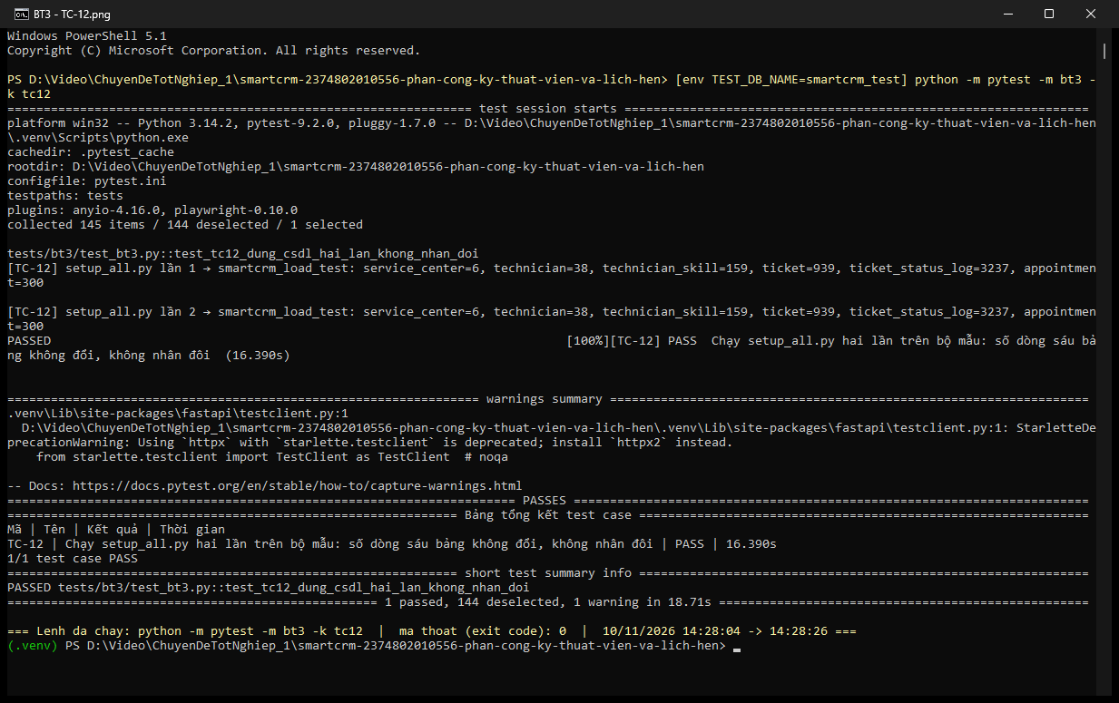
Hình 41. TC-12 – setup_all.py chạy hai lần, số dòng không đổi

